PP-BASUREROS-2022, Revisión 0
Última actualización: | 01/06/2022
Área responsable de elaboración y actualización: | Dirección General de Protección Civil  Dirección de Coordinación Municipal

Programa Preventivo:
Basureros 2022

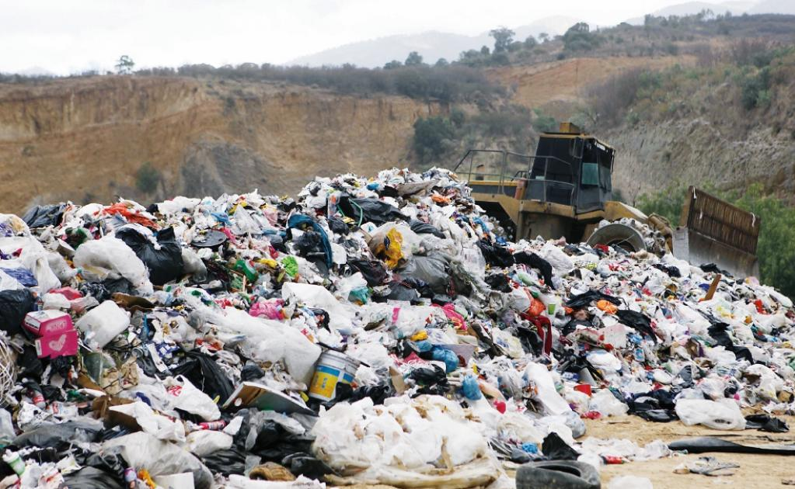
Basureros a Cielo Abierto

Contenido

1. Introducción 4
2. Antecedentes 4
3. Objetivo 5
4. Marco Legal 5
5. Sistema Estatal de Protección Civil 6
5.1. Consejo Estatal de Protección Civil 7
5.2. Comité Estatal de Emergencias 9
6. Acciones del Programa Preventivo 10
6.1. Gestión Integral del Riesgo 10
6.1.1. Identificación de los riesgos y/o su proceso de formación 11
6.1.2. Previsión 11
6.1.3. Prevención 12
6.1.4. Mitigación 12
6.1.5. Preparación 14
6.1.6. Auxilio 15
6.1.7. Recuperación y reconstrucción 15
6.2. Continuidad de Operaciones del Sistema Estatal de 16
Protección Civil 16
6.3. Políticas transversales 17
6.3.1. Igualdad de género 17
6.3.2. Grupos en situación de discriminación 18
7. Manejo de la emergencia 21
7.1. Alertamiento 21
7.2. Centro de operaciones de emergencia 22
7.3. Coordinación y manejo de la emergencia 22
7.4. Evaluación de daños y análisis de necesidades 24
7.5. Seguridad 24
7.6. Búsqueda, salvamento y rescate 25
7.7. Servicios estratégicos y equipamiento 25
7.8. Salud 25
7.9. Aprovisionamiento 26
7.10. Comunicación social de la emergencia 26
8. Vuelta a la normalidad y reconstrucción 28
9. Directorio de contacto de la Coordinación General de Protección Civil y Gestión Integral del Riesgo 29

1. Introducción

Dentro de los principales fenómenos perturbadores de origen sanitario-ecológico que se presentan en el Estado de México se deben a las consecuencias que originan los basureros a cielo abierto, principalmente los causados por incendios los cuales generan problemas de impacto ambiental.

Los residuos sólidos en los basureros a cielo abierto tienen efectos perjudiciales para la salud pública y el medio ambiente en general; por ejemplo, la fauna nociva genera los incendios o la emanación de gases tóxicos deterioran la calidad del aire que respiramos, tanto localmente como en los alrededores, dichos gases conocidos como gases de efecto invernadero (GEI) que contribuyen al proceso de cambio climático.

Por lo anterior, la Coordinación General de Protección Civil y Gestión Integral del Riesgo elabora el presente Programa Preventivo de Basureros, cuyo objetivo está encaminado a mitigar o eliminar los riesgos emanados por el actual manejo de los residuos sólidos en la entidad.

El programa contiene objetivos y acciones a desarrollar, en estrecha coordinación con las dependencias de los tres órdenes de gobierno, bajo un marco legal a efecto de darle la aplicación respectiva a cada acción con base en la Gestión Integral de Riesgo.

2. Antecedentes

En una década se generaron 400 millones de llantas de las cuales sólo el 10 por ciento se recicla, pero el 90 por ciento va a dar a sitios inadecuados como son barrancas y otros espacios, cuando se podrían destinar a fabricar impermeabilizante para todas las escuelas.

La entidad, recibe cada día entre 9 mil y 10 mil toneladas de residuos de la Ciudad de México, por lo cual se juntan 26 mil toneladas cada 24 horas en algún punto de la entidad, lo cual representa caminos llenos de tráileres con desperdicios capitalinos.

En cuanto a la recolección diaria de residuo, a nivel nacional, se registró un promedio de 107 millones 055 mil 547 kilogramos, de ellos 12.1% se recolectó de manera selectiva.

Por su parte el Estado de México, reporto generación total de residuos (toneladas/mes) de 69,213,596.

3. Objetivo

GENERAL

El programa tiene como objetivo proteger la vida de la población mexiquense, sus bienes y el medio ambiente de los riesgos que ocasionan los basureros a cielo abierto, a través de la coordinación de acciones de todas las dependencias y organismos de los tres niveles de gobierno.

ESPECÍFICOS

- Fortalecer los mecanismos de coordinación y concertación de los tres niveles de gobierno que permitan realizar las acciones previstas y responder ante las emergencias que se susciten.

- Fomentar entre los municipios, que se evite establecer basureros a cielo abierto y propiciar los rellenos sanitarios en sitios adecuados para ello.

- Determinar la coordinación con las instancias que conforman los Sistemas de Protección Civil para que se respete la legislación que regula el manejo integral de los residuos sólidos en la entidad.

- Contribuir con las autoridades responsables para evitar y/o mitigar el posible impacto destructivo de los accidentes causados por los incendios en los basureros a cielo abierto, mediante el establecimiento de acciones y medidas de seguridad y protección en beneficio de las personas que viven cerca de estos sitios y de la población en general.

4. Marco Legal

Legislación Federal:

- Constitución Política de los Estados Unidos Mexicanos
- Ley Federal para Prevenir la Discriminación
- Ley Federal de Salud
- Ley General de Protección Civil
- Ley General para la Igualdad entre Mujeres y Hombres
- Ley Orgánica de la Administración Pública Federal
- Reglamento de la Ley General de Protección Civil
- Norma Oficial Mexicana NOM-008-SEGOB-2015. Personas con discapacidad. Acciones de prevención y condiciones de seguridad en materia de protección civil en situación de emergencia o desastre
- Manual de Organización y Operación del Sistema Nacional de Protección Civil.
- Lineamientos que deberán observar las dependencias y entidades de la Administración Pública Federal, así como las entidades federativas, en vinculación con el sector privado para establecer el Sistema de compras Remotas de Donativos, su administración, control y distribución para auxiliar a la población afectada en caso de emergencias o desastres de origen natural.

Legislación Estatal:

- Constitución Política del Estado Libre y Soberano de México
- Ley de Acceso de las Mujeres a una Vida Libre de Violencia del Estado de México
- Ley de Igualdad de Trato y Oportunidades entre Mujeres y Hombres del Estado de México
- Ley Orgánica de la Administración Pública del Estado de México
- Ley Orgánica Municipal del Estado de México
- Ley para Prevenir, Combatir y Eliminar Actos de Discriminación en el Estado de México
- Código Administrativo del Estado de México
- Reglamento del Libro Sexto del Código Administrativo del Estado de México
- Plan de Desarrollo del Estado de México 2017-2023
- Reglamento Interior de la Secretaría General de Gobierno
- Manual General de Organización de la Secretaría General de Gobierno
- Acuerdo Mediante el cual se Expiden las Reglas de Operación del Fondo para la Atención de Desastres y Siniestros Ambientales o Antropogénicos

5. Sistema Estatal de Protección Civil

Los sistemas de protección civil se constituyen por el conjunto de órganos, instrumentos, métodos y procedimientos que establecen las dependencias, organismos y entidades del sector público estatal o municipal, según corresponda, con la participación de los sectores social y privado, para la ejecución coordinada de acciones de protección civil.

En este contexto, el Sistema Estatal de Protección Civil del Estado de México se integra de la siguiente manera (Figura 1):

- El Gobernador del Estado.
- El Consejo Estatal de Protección Civil.
- El Comité Estatal de Emergencias.
- El Secretario General de Gobierno.
- Los Presidentes Municipales.
- El Coordinador General de Protección Civil y Gestión Integral del Riesgo del Estado de México.
- Los Sistemas y Consejos Municipales de Protección Civil.
- La representación de los sectores social y privado, de las instituciones educativas, grupos voluntarios y expertos en diferentes áreas relacionadas con la protección civil.

5.1. Consejo Estatal de Protección Civil

El Consejo Estatal de Protección Civil es un órgano de consulta y de coordinación del Gobierno del Estado para convocar, concertar, inducir e integrar las actividades de los participantes e interesados en la materia, a fin de garantizar el cumplimiento del objeto del Sistema Estatal de Protección Civil.

El Consejo Estatal de Protección Civil se conforma por (Figura 2):

- El Gobernador del Estado, quien lo presidirá y será suplido en su ausencia, por el servidor público que él designe.
- El Secretario General de Gobierno, quien fungirá como secretario ejecutivo.
- El Coordinador General de Protección Civil y Gestión Integral del Riesgo, quien fungirá como Secretario Técnico.
- Investigadores, expertos técnicos y científicos de diversas áreas de protección civil que invite o designe el Presidente del Consejo Estatal.
Figura 1. Estructura organizacional del Sistema Estatal de Protección Civil

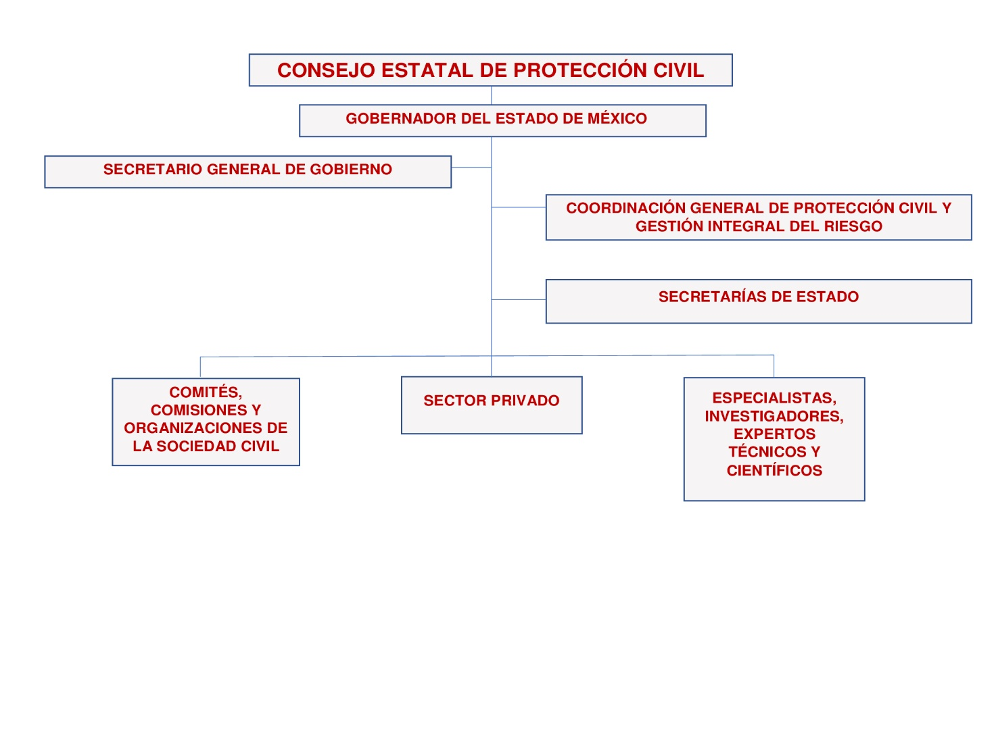
Figura 2. Estructura organizacional del Consejo Estatal de Protección Civil

5.2. Comité Estatal de Emergencias

El Comité Estatal de Emergencias es el mecanismo de coordinación de las acciones de las dependencias del Gobierno del Estado de México, en corresponsabilidad con los Gobiernos Municipales y dependencias del Gobierno Federal, y con el apoyo de instituciones de los sectores privado y social, en situaciones de emergencia y desastre ocasionadas por fenómenos perturbadores de origen natural o antropogénico.

Su objetivo es proteger la integridad física de la población mexiquense, así como mitigar los efectos negativos de los fenómenos perturbadores, apoyando al restablecimiento de los servicios vitales y la continuidad de operaciones.

El Comité Estatal de Emergencias se activa ante la ocurrencia de un fenómeno perturbador de origen natural o antropogénico, que rebase la capacidad de respuesta operativa y/o financiera para brindar acciones de auxilio de uno o más municipios, por lo que el Comité operará para brindar asistencia, con el objetivo de responder de manera inmediata y oportuna ante las necesidades urgentes de la población damnificada y afectada, así como ejecutar acciones, autorizar y aplicar recursos para mitigar las consecuencias producidas por la ocurrencia de una emergencia o desastre. (Figura 3).

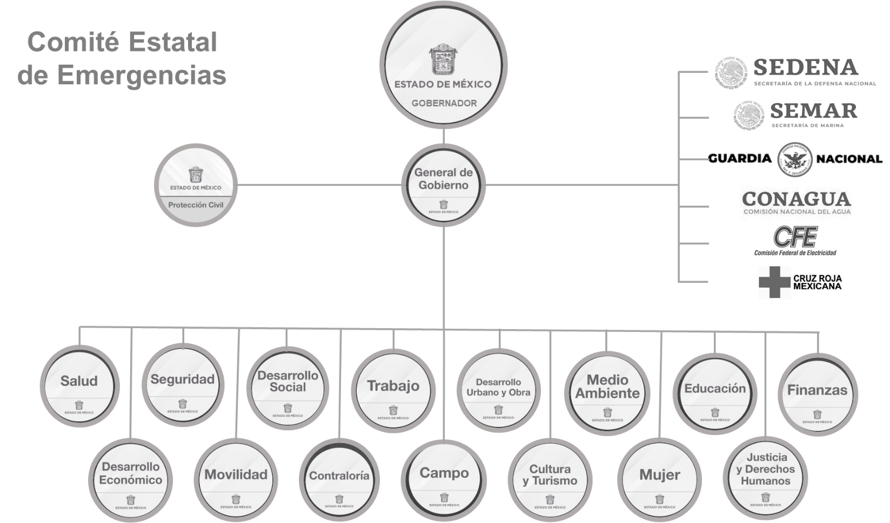

Figura 3. Estructura organizacional del Comité Estatal de Emergencias

6. Acciones del Programa Preventivo

6.1. Gestión Integral del Riesgo

La gestión integral de riesgos es el conjunto de acciones encaminadas a la identificación, análisis, evaluación, control y reducción de los riesgos, considerándolos por su origen multifactorial y en un proceso permanente de construcción, que involucra a los tres niveles de gobierno, así como a los sectores de la sociedad, lo que facilita la realización de acciones dirigidas a la creación e implementación de políticas públicas, estrategias y procedimientos integrados al logro de pautas de desarrollo sostenible, que permitan combatir las causas estructurales de los desastres y fortalezcan las capacidades de resiliencia o resistencia de la sociedad.

Involucra las etapas de: identificación de los riesgos y/o su proceso de formación, previsión, prevención, mitigación, preparación, auxilio, recuperación y reconstrucción.

Dichas acciones son aquellos actos o previsiones que se toman en consideración para implantar estrategias, con el fin de disminuir o mitigar los daños que pueda provocar el paso de un agente perturbador

6.1.1. Identificación de los riesgos y/o su proceso de formación

En el marco de atribuciones que otorga el Libro Sexto del Código Administrativo del Estado de México, en su artículo 6.6. El Sistema Estatal de Protección Civil; El Consejo Estatal de Protección Civil y los Sistemas y Consejos Municipales de Protección Civil, realizarán acciones de prevención y coordinación interinstitucional ante los efectos de basureros a cielo abierto, de acuerdo con lo siguiente:

Figura 4. Basureros a Cielo Abierto

6.1.2. Previsión

- Establecer campañas de prevención y autoprotección en las escuelas, involucrando a las autoridades educativas de la Secretaría de Educación.
- Identificar aquellas comunidades asentadas a menos de 500 metros de basureros a cielo abierto, cuantificando el número de familias vulnerables con nivel económico y social bajo.
- Será fundamental que los Sistemas de Protección Civil, sean los gestores de la cultura de protección civil; así como, de las actitudes y/o medidas de autoprotección para la población en general.

6.1.3. Prevención

- Difundir a través de los medios de comunicación participantes, las medidas de prevención en el manejo de los residuos sólidos en las comunidades de los municipios.
- Establecer acciones de salud pública de carácter preventivo en coordinación con la Secretaría de Salud (SA), Instituto de Salud del Estado de México (ISEM) e Instituto de Seguridad Social del Estado de México y Municipios (ISSEMyM) y las instituciones federales Instituto Mexicano de Seguridad Social (IMSS), El Instituto de Seguridad y Servicios Sociales para los Trabajadores del Estado (ISSSTE) Y Secretaría de Salud (SA), canalizando a personas afectadas por las contingencias acontecidas en los basureros a cielo abierto.
- Implantar vigilancia al interior de los basureros a cielo abierto y sitios irregulares como son, las medidas de seguridad, el plan específico de contingencias, ubicación de extintores, maquinaria pesada ubicada en lugares estratégicos, de acuerdo con la capacidad del municipio, sistemas de respiraderos, drenes, carros cisterna, equipos de protección personal, rutas de evacuación, zonas de seguridad, botiquines, croquis donde se especifique lo anterior.
- Promover la identificación, análisis, evaluación y monitoreo de las condiciones de riesgo emanados de los basureros a cielo abierto en el territorio del Estado de México.
- Fomentar el fortalecimiento de la gestión de riesgos a las Unidades Municipales de protección civil, donde se incluya la elaboración de programas especiales de protección civil de basureros.

6.1.4. Mitigación

- Convocar a reunión a las dependencias y organismos participantes en este programa, con el fin de tratar asuntos relacionados a la coordinación de acciones ante la presencia de los riesgos que representan los basureros a cielo abierto.
- Será fundamental que los Sistemas de Protección Civil, sean los gestores de la cultura de Protección Civil; así como, de las actitudes y/o medidas de autoprotección para la población en general.
- Proponer al municipio la elaboración de un programa de sensibilización para la población, a efecto de que no se arroje basura o residuos sólidos a las calles, ríos, barrancas, lagunas y demás cuerpos de agua.
- Elaborar y signar convenios de participación y colaboración; los municipios y las empresas generadoras de residuos sólidos, botellas, bolsas de plástico, pañales, etc., para que tomen medidas preventivas involucrando a los consumidores para evitar o disminuir la contaminación de los cuerpos de agua.
- Fortalecer la coordinación con las autoridades de los sectores público, privado y social y de la población respectiva, para tomar las medidas correctivas; y de prevención de manera integral relacionadas con la concientización y limpieza e los sitios donde se arroja basura.
- Atender las necesidades, según la normatividad tanto federal como estatal, de la población en los casos de emergencias derivadas de incendios, explosiones y contaminación del suelo, aire y agua, causados por los basureros a cielo abierto.
- Promover los análisis, estudios e investigaciones en materia de protección civil, específicamente en materia del manejo de residuos sólidos.
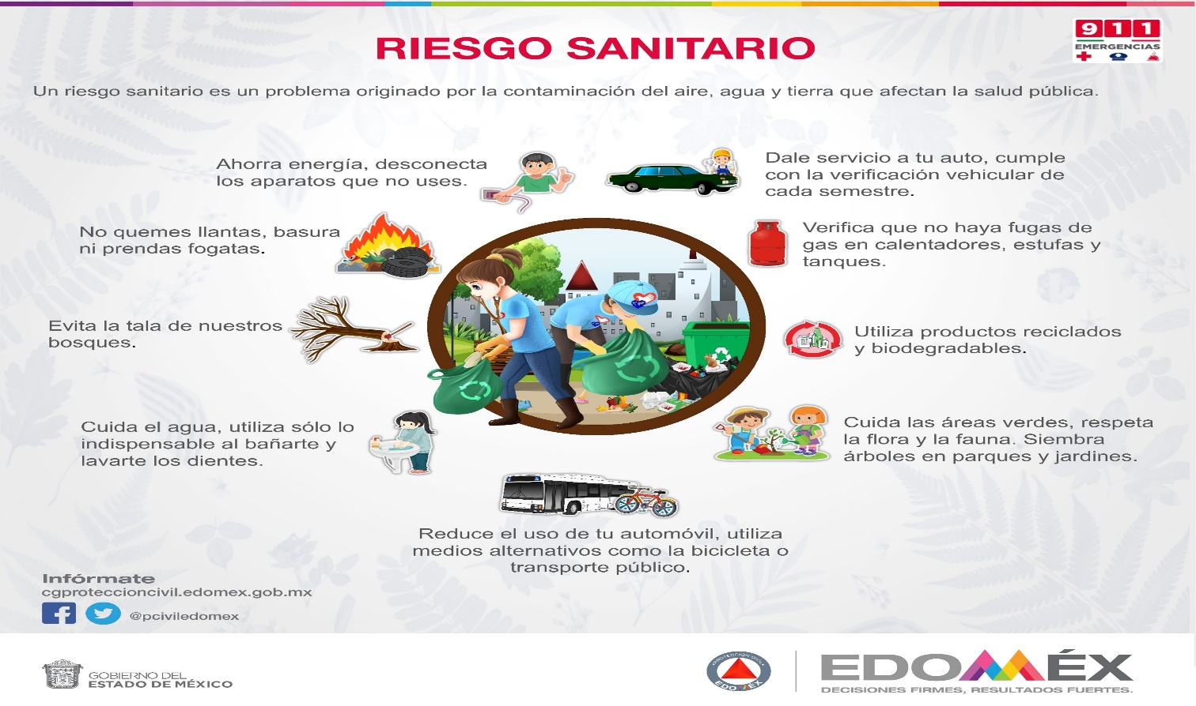
Figura 5. Riesgo Sanitario
Fuente: Coordinación General de Protección Civil y Gestión Integral del Riesgo del Estado de México
https://cgproteccioncivil.edomex.gob.mx/sites/cgproteccioncivil.edomex.gob.mx/files/files/Publicaciones/INF_2021/Riesgos%20Sanitarios_0821.jpg

6.1.5. Preparación

- Las áreas responsables en la materia de los municipios deben tomar medidas de carácter preventivo e incrementar la vigilancia y monitoreo en los basureros a cielo abierto y basureros irregulares, en los municipios que tienen este riesgo.
- Promover el alineamiento con los sistemas de protección civil, nacional y municipal.
- Es responsabilidad de las autoridades municipales el manejo integral de los residuos sólidos, quienes, para satisfacer de manera continua, regular y permanente, este problema, deben realizar el servicio de limpia, consistente en el barrido, acopio, recolección, transportación y disposición final.
- Los municipios en coordinación con las instancias participantes deben intensificar la vigilancia y monitoreo durante el período de enero a junio, dando prioridad al ciclo pico de ocurrencia de estos agentes destructivos, siendo éste el de marzo a abril, ya que son los meses de mayor riesgo por las altas temperaturas que se registran en nuestra entidad.
- Promover y difundir todas las actividades tendientes a crear y mantener una cultura de gestión del riesgo a la población colindante con los basureros a cielo abierto.
- Proponer y articular las políticas, estrategias, planes, programas, proyectos y procedimientos de gestión del riesgo, en el marco del Sistema Estatal de Protección Civil y del Sistema Municipal de Protección Civil.
- Fortalecer con las Unidades Municipales de Protección Civil, la aplicación de la norma técnica ambiental, emitida por la Secretaría del Medio Ambiente, NTA-013-SMA-RS-2011, que tiene como objetivo almacenar, separar y dar manejo posterior a recepción y recolección de la basura, medidas preventivas relativas a la basura o residuos sólidos.
- Realizar reuniones de municipios con los propietarios, administradores, encargados y gerentes de centros comerciales, mercados públicos, tianguis y centros de concentración masiva de población a fin de consensar para que se lleve a cabo la recolección y separación de la basura generada por su propia actividad y el manejo de bolsas para trasladar los artículos que venden, que no contaminen como las de plástico, que actualmente aún se usan.
- Elaborar y/o actualizar de manera conjunta con las instancias del Medio Ambiente y municipios respectivos, el padrón de los basureros a cielo abierto y rellenos sanitarios ubicados en el territorio del Estado.
- Dar a conocer el Programa de Protección Civil para Basureros 2022 a las instancias participantes, para que en corto plazo puedan aportar información y se tomen las medidas preventivas, según el caso; así mismo, hacer del conocimiento a los medios de comunicación y procurar la emisión continúa de boletines de información a la población, sin omitir las cuentas oficiales y redes sociales respectivas.
- Coordinar la tarea y la consecución de recursos, para fortalecer la implementación de la gestión del riesgo relacionado con los basureros a cielo abierto.

6.1.6. Auxilio

- Enriquecer los convenios y/o acuerdos con los sectores público, privado y social para que, en caso de emergencia de cualquier índole, se puedan establecer los trabajos de recuperación de la población, mediante procesos de resiliencia institucional y de la continuidad.
- Realizar el intercambio oportuno de información sobre riesgos en materia de residuos sólidos y sistemas de alertamiento, capacitación y entrenamiento en materia de protección civil, con los sectores privado y social.
- Incrementar los recursos humanos, técnicos, financieros, materiales, para asegurar la continuidad de la operación de apoyo a la población en caso de emergencia, en términos de resiliencia.
- Fomentar la corresponsabilidad, coordinación y la comunicación con las instancias que integran los Sistemas de Protección Civil; asimismo, con los sectores Social y Privado y con la población en forma colectiva e individual, para beneficio de la limpieza de las vialidades, ríos, barrancas, lagunas, de residuos sólidos y/o basura.

6.1.7. Recuperación y reconstrucción

- Propagar a quienes tienen la responsabilidad para atender, en el contexto de mando y línea directa, el impacto de la emergencia, no solo en las necesidades imperiosas de la población, sino también dar a conocer el nombre y datos generales de las dependencias que están a cargo de otorgar los apoyos o servicios, tales como energía eléctrica, telecomunicaciones, agua, drenaje, recolección de basura entre otros.
- Establecer los lazos de comunicación con las dependencias que tienen relación o bien manejan residuos sólidos y que tengan el interés de proporcionar las nuevas iniciativas para la reducción de riesgos y continuidad de operaciones y así mismo adoptar la continuidad como una responsabilidad.
- Fomentar la corresponsabilidad, coordinación y comunicación con las instancias que integran los Sistemas de Protección Civil; así mismo, con los sectores Social y Privado y con la población para beneficio de la limpieza de las vialidades, ríos, barrancas, lagunas, de residuos sólidos y/o basura.
- Dar seguimiento al trabajo de la identificación y ubicación de basureros a cielo abierto en el territorio del Estado de México, para que las autoridades respectivas lleven a cabo el control y saneamiento, en consecuencia, con los posibles brotes de contaminación y fauna nociva.

6.2. Continuidad de Operaciones del Sistema Estatal de

Protección Civil

La continuidad de operaciones es el proceso de planeación, documentación y actuación que garantiza que las actividades sustantivas de las instituciones públicas, privadas y sociales, afectadas por un agente perturbador, puedan recuperarse y regresar a la normalidad en un tiempo mínimo.

Esta planeación debe estar contenida en un documento o serie de documentos cuyo contenido se dirija hacia la prevención, respuesta inmediata, recuperación y restauración, todas ellas avaladas por sesiones de capacitación continua.

En este contexto, la continuidad de operaciones se debe entender como un elemento de la continuidad de gobierno e implica garantizar que el trabajo del Sistema Estatal de Protección Civil no se vea interrumpido ante la ocurrencia de una emergencia o desastre, a fin de asegurar la gobernanza y la ejecución de sus funciones esenciales.

Por lo anterior, cada dependencia e institución que forma parte del Sistema Estatal trabaja de manera independiente y en algunos casos de manera transversal, para garantizar la operación básica diaria de sus funciones críticas ante posibles interrupciones.

El Comité Estatal de Emergencias, como mecanismo de coordinación, de igual forma implementa las acciones necesarias para garantizar su operación.

En la planeación de la continuidad de operaciones existen elementos mínimos a considerar:

- Identificación de funciones críticas o esenciales.
- Ubicación, establecimiento y habilitación de sedes alternas de operación.
- Línea de sucesión o cadena de mando.
- Recursos humanos indispensables para ejecutar las funciones críticas.
- Dependencias e interdependencias, internas y externas, con áreas de gobierno, instituciones de los sectores privado y social, vinculados en la ejecución de las funciones críticas.
- Recursos materiales, financieros y equipamiento mínimos para que el personal realice las funciones críticas.
- Planes de comunicación.
- Protección y respaldo de información y bases de datos.
- Activación del plan de continuidad de operaciones, que describa los pasos a seguir para detonar las actividades incluidas en el plan, así como asegurar la ejecución de las funciones esenciales.

6.3. Políticas transversales

6.3.1. Igualdad de género

Como lo establece el Plan Estatal de Desarrollo 2017-2023, el Gobierno del Estado de México promueve la igualdad de género siendo una de las prioridades y una política transversal que impacta la totalidad de las políticas públicas, para ofrecer y crear igualdad de oportunidades para las mujeres, fomentando la participación de las mujeres en todos los ámbitos de la vida social.

Por lo anterior y con el objetivo de incluir tanto a mujeres como a hombres en el ámbito de la protección civil, se fomenta la participación equitativa de ambos en el diseño, desarrollo e implementación de los programas preventivos.

Por lo cual, la Coordinación General de Protección Civil y Gestión Integral del Riesgo del Estado de México, está comprometida en adoptar medidas en apego a las diferentes disposiciones sobre igualdad de género, tales como:

- Inducir y conducir las labores de protección civil, con enfoque de igualdad de género en el Estado de México.

- Brindar asesoría y capacitación en la materia a mujeres y hombres.

- Registrar de manera diferenciada a las mujeres y hombres que participan en eventos masivos de la materia (jornadas regionales, simulacros, cursos y campañas de difusión de información).

- Promover el enfoque de igualdad de género cuando se presenta alguna situación de emergencia o desastre, ya sea en centros de salud, refugios temporales, centros de acopio, entre otros.

- Considerar a las mujeres para que participen activamente en el proceso de alertamiento, debido a que muchas de ellas fungen como jefas de familia, al permanecer los hombres fuera de la comunidad por buscar un mejor ingreso para la familia.

6.3.2. Grupos en situación de discriminación

Se entiende por discriminación a toda forma de preferencia, distinción, exclusión, repudio, desprecio, incomprensión, rechazo o restricción que, basada en el origen étnico o nacional como el antisemitismo o cualquier otro tipo de segregación; sexo o género; edad; discapacidad; condición social o económica; condiciones de salud; embarazo; lengua; religión; opiniones; predilecciones de cualquier índole; estado civil o alguna otra que tenga por efecto impedir o anular el reconocimiento o el ejercicio de los derechos fundamentales en condiciones de equidad e igualdad de oportunidades y de trato de las personas.

También se entenderá como discriminación toda forma de xenofobias y por discriminación múltiple, a la situación específica en la que se encuentran las personas que, al ser discriminados por tener simultáneamente diversas condiciones, ven anulados o menoscabados sus derechos.

En el Estado de México está prohibida cualquier forma de discriminación que tenga por objeto impedir o anular a cualquier persona en el goce y el ejercicio de los derechos fundamentales a que se refiere el orden jurídico mexicano, así como la Ley para Prevenir, Combatir y Eliminar Actos de Discriminación en el Estado de México.

Por lo anterior, las autoridades estatales y municipales están obligadas a adoptar las medidas positivas y compensatorias que tiendan a favorecer condiciones de equidad e igualdad real de oportunidades y de trato, así como para prevenir y eliminar toda forma de discriminación de las personas.

Ante ello la Coordinación General de Protección Civil y Gestión Integral del Riesgo del Estado de México, considera acciones de gestión de riesgos que darán prioridad a los grupos en situación de vulnerabilidad, entre otras:

Cuadro 1. Acciones implementadas para priorizar la atención a grupos en situación de discriminación.

Grupos en situación de discriminación | Acciones
Personas adultas mayores | - Considerar a las casas hogar, albergues, residencias de día o cualquier otro tipo de atención, para la protección de las personas adultas mayores que residen en ellas en caso de alguna emergencia o desastre, así como en la preparación y ejecución de simulacros.
Personas con creencias religiosas diferentes | - Para el caso de los refugios temporales, respetar los horarios y espacios de las prácticas religiosas que deban seguir.
Población afrodescendiente | - Impulsar la participación de las personas afrodescendientes en las acciones de Protección Civil.
Grupos indígenas y minorías étnicas | - Implementar en los materiales de difusión, mensajes y recomendaciones, la traducción a lenguas indígenas.
Personas migrantes y refugiados | - Realizar campañas permanentes para dar información y sensibilizar a las personas migrantes que transiten por el Estado de México, sobre los riesgos a los que están expuestos.
Mujeres | - Impulsar la participación de las mujeres en las acciones de Protección Civil por ejemplo, en los Comités y Consejos.
Personas con discapacidad | - Incorporar en los procedimientos de emergencia a las personas con discapacidad.  - Considerar sistemas de alarma de acuerdo con las características del Estado o Municipio y a los diferentes tipos de discapacidad, que permitan alertar en caso de emergencia o desastre.  - Realizar simulacros con la participación de personas con discapacidad.  - Implementar los criterios necesarios para la accesibilidad a la información en las campañas de difusión de los sistemas municipales para todos los tipos de discapacidad.
Personas que viven con VIH | - Garantizar la prestación de servicios médicos a personas que viven con VIH, a su vez se respete los derechos humanos, libres de prejuicios y discriminación.
Personas que tienen una preferencia u orientación sexual diferente de la heterosexual | - Capacitar y sensibilizar a las áreas que atienden emergencias o desastres sobre el derecho a la igualdad y no discriminación para personas que tienen una preferencia u orientación sexual diferente de la heterosexual.
Niños y niñas | - Considerar a las instituciones educativas, recreativas, albergues, guarderías, para la protección de los menores que transiten en ellas en caso de alguna emergencia o desastre, así como en la preparación y ejecución de simulacros.  - Fomentar en los niños y niñas la integración en acciones de Protección Civil.  - Difundir información y sensibilizar a los menores sobre los riesgos a los que están expuestos.
Personas jóvenes | - Fomentar que las personas jóvenes sean integradas en proyectos comunitarios y acciones de Protección Civil.
Personas de escasos recursos económicos | - Contemplar albergues y refugios temporales para personas en situación de calle.  - Promover la participación de las personas de escasos recursos económicos y personas en situación de calle, en los programas de capacitación y difusión de la cultura de la Protección Civil.

7. Manejo de la emergencia

En concordancia con el artículo 21 de la Ley General de Protección Civil, en una situación de emergencia, el auxilio a la población debe constituirse en una función prioritaria de la protección civil, por lo que las instancias de coordinación deberán actuar en forma conjunta y ordenada.

Con la finalidad de iniciar las actividades de auxilio en caso de emergencia, la primera autoridad que tome conocimiento de ésta deberá proceder a la inmediata prestación de ayuda e informar tan pronto como sea posible a las instancias especializadas de protección civil.

La primera instancia de actuación especializada corresponde a las Unidades Internas de Protección Civil de cada instancia pública o privada, así como a la autoridad municipal que conozca de la situación de emergencia. Además, corresponderá en primera instancia a la Unidad Municipal de Protección Civil el ejercicio de las atribuciones de vigilancia y aplicación de medidas de seguridad.

En caso de que la emergencia o desastre supere la capacidad de respuesta del municipio, acudirá a la Coordinación General de Protección Civil y Gestión Integral del Riesgo, la cual detonará la activación del Sistema Estatal de Protección Civil, en apoyo a las autoridades municipales. Si ésta resulta insuficiente, se procederá a informar a las instancias federales correspondientes, las que actuarán de acuerdo con los programas establecidos al efecto.

7.1. Alertamiento

El alertamiento es la acción que tiene por objeto informar de manera oportuna, precisa y suficiente a las autoridades responsables de participar en las acciones de respuesta y a la población sobre la presencia o impacto de emergencia sanitaria, con el fin de salvaguardar su integridad, sus bienes, la planta productiva y el medio ambiente y garantizar el funcionamiento de los servicios esenciales de la comunidad.

En el Estado de México, como en todo el país, opera el Código de Emergencias 911 a través del cual la ciudadanía puede solicitar el apoyo de la Secretaría de Salud, Secretaría de Seguridad del Estado de México, Coordinación General de Protección Civil y Gestión Integral del Riesgo, Policías Municipales, Fiscalía General de Justicia del Estado de México, Cruz Roja, Bomberos, Subdirección de Urgencias del Estado de México (SUEM) y Protección Civil Municipal.

Todas las llamadas de emergencia son atendidas en los Centros de Control, Comando, Comunicación, Cómputo y Calidad, mejor conocidos como C5 de Toluca y Ecatepec, las cuales serán canalizadas de manera inmediata a las dependencias correspondientes, por lo que, en caso de fenómeno perturbador, el Código de Emergencias 911, se puede constituir como el primer medio de alertamiento.

7.2. Centro de operaciones de emergencia

El centro de operaciones de emergencia se conceptualiza como la instancia responsable de promover, planear y mantener la coordinación y operación conjunta, entre las dependencias e instituciones de los tres niveles de gobierno, involucradas en la respuesta a emergencias y desastres.

En este contexto, el centro de operaciones de emergencia es donde se constituye el Comité Estatal de Emergencias y se establece físicamente en la sala de crisis de los Centros de Control, Comando, Comunicación, Cómputo y Calidad de Toluca y Ecatepec; en su caso el centro de operaciones de emergencia se podría reubicar a otra instalación con características similares a los C5 de Toluca y Ecatepec.

- C5 Toluca
Boulevard Miguel Alemán 175, Santa María Totoltepec, C.P. 52106, Toluca
Teléfono: 72 22 75 83 00

- C5 Ecatepec
Av. Carlos Hank González 87, Potrero Chico, C.P. 55119, Ecatepec de Morelos
Teléfono: 55 33 98 58 82

7.3. Coordinación y manejo de la emergencia

Consiste en el establecimiento de sistemas y mecanismos para la adecuada coordinación de las dependencias, entidades, organismos, sectores y recursos que intervienen en las acciones de atención durante una situación de emergencia o desastre.

El Comité Estatal de Emergencias se constituye como la instancia de coordinación y manejo de una emergencia o desastre ocasionado por un fenómeno perturbador, para la ejecución de acciones tales como:
- Resguardo y seguridad de la población.
- Aplicación de planes y programas de emergencia, de continuidad de operaciones y de continuidad de gobierno.
- Evaluación de daños, necesidades y riesgos.
- Auxilio médico, protección de la vida, búsqueda y rescate.
- Vigilancia y operación de instalaciones estratégicas.
- Proceso controlado de la información de la emergencia.

En el terreno, para la atención de los diferentes escenarios de emergencia específicos que se pueden llegar a presentar, se auxilia de la aplicación de la herramienta de administración de emergencias conocida como Sistema de Comando de Incidentes (SCI), conformada por las siguientes funciones y estructura básica (Figura 6):

- Mando: Consiste en administrar, coordinar, dirigir y controlar los recursos en la escena, ya sea por competencia legal, institucional, jerárquica o técnica.

- Planificación: Prepara y divulga el Plan de Acción del Incidente (PAI), registra y lleva el control del estado de todos los recursos del incidente. Ayuda a garantizar que el personal de respuesta cuente con la información precisa y proporciona recursos como mapas y planos de los sitios.

- Operaciones: Organiza, asigna y supervisa todos los recursos tácticos o de respuesta asignados al incidente o evento. Se manejan todas las operaciones de la respuesta.

- Logística: Proporciona todos los recursos y servicios requeridos para facilitar y apoyar las actividades durante un incidente.

- Administración/Finanzas: Es responsable de todos los aspectos del análisis financiero y de costos del incidente, incluyen la negociación de los contratos y servicios, llevar el control del personal y de los equipos, documentar y procesar los reclamos de los accidentes y las lesiones que ocurran en el incidente, mantener un registro continuo de los costos asociados con el incidente y preparar el informe de gastos.

- Seguridad: Garantiza la seguridad del personal de respuesta.

- Información Pública: Divulga información y mantiene relaciones con los medios de comunicación.

- Enlace: Contacta y mantiene el enlace para los representantes de las instituciones de ayuda y cooperación; incluyendo a los organismos de primera respuesta, salud y otras organizaciones.

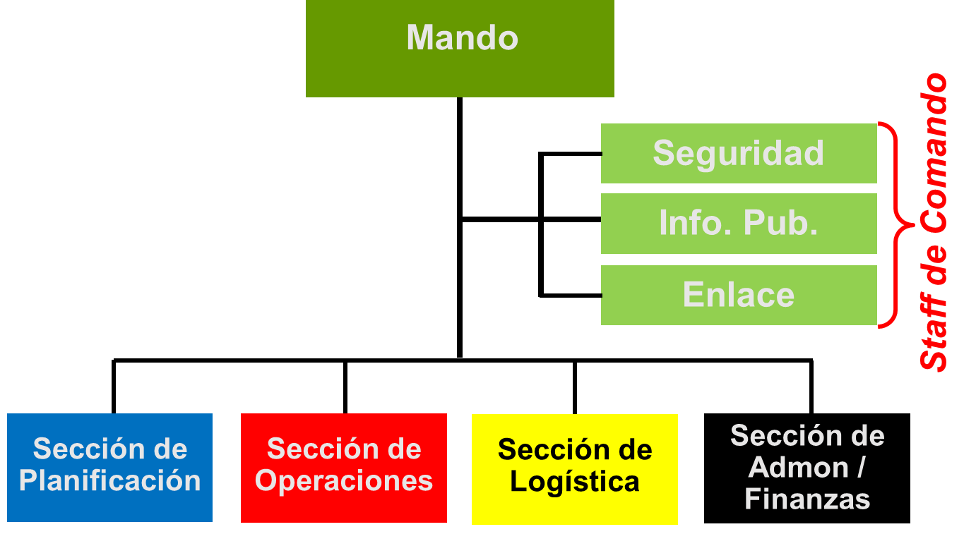
Figura 6. Estructura básica del SCI.

7.4. Evaluación de daños y análisis de necesidades

Consiste en evaluar y cuantificar los daños producidos por riesgo sanitario para determinar la dimensión física y social de las afectaciones, la estimación de la pérdida de vidas humanas y bienes, las necesidades que deben satisfacerse y la determinación de posibles y nuevos riesgos.

7.5. Seguridad

Acciones de protección a la población contra riesgos de cualquier tipo, susceptibles de afectar la vida, la paz social y bienes materiales en una situación de emergencia o desastre.

Dichas acciones se implementan a través del Sistema Estatal de Seguridad Pública y de los Sistemas Municipales de Seguridad Pública, en su caso con el apoyo del Ejercito Mexicano, la Marina y la Guardia Nacional, con la finalidad de:

- Resguardar las zonas afectadas, estableciendo señalizaciones en las zonas restringidas y/o peligrosas.

- Proporcionar seguridad y vigilancia en los puntos de concentración y centros estratégicos.

7.6. Búsqueda, salvamento y rescate

Consiste en la activación y coordinación de acciones operativas de los grupos y equipos especializados para la búsqueda, localización y rescate de aquellas personas que se encuentren en peligro.

El inventario de refugios temporales con los que cuenta cada uno de los Municipios del Estado de México, está disponible para su consulta en la página de internet de la Coordinación General de Protección Civil y Gestión Integral del Riesgo, en el hipervínculo:

http://cgproteccioncivil.edomex.gob.mx/refugios_temportales

7.7. Servicios estratégicos y equipamiento

Función orientada a atender los daños causados por emergencia sanitaria a los bienes de la colectividad, de importancia decisiva para su sostén y desarrollo; y reorganizar los servicios, ofreciendo en su caso alternativas de prestación.

De manera conjunta y coordinada, el Sistema Estatal de Protección Civil y los Sistemas Municipales encausan sus esfuerzos en la atención a los daños en la infraestructura social y la prestación de servicios públicos, evaluando sus condiciones operativas para determinar estrategias que permitan reanudar dichos servicios a la brevedad.

Asimismo, se prevé necesidades de víveres, combustibles, refacciones, equipo de trabajo y personal operativo especializado.

7.8. Salud

Son las acciones orientadas a proporcionar los servicios médicos necesarios que permitan salvar vidas, prevenir enfermedades y mitigar epidemias ante una emergencia o desastre.
Esta función será implementada de manera conjunta por las instituciones, organismos auxiliares de la administración pública estatal y las personas físicas y morales de los sectores social y privado que conforman el Sistema Estatal de Salud, coordinados por la Secretaría de Salud, a través del Comité Estatal de Emergencias.

Durante una emergencia originada por un riesgo sanitario, es de vital importancia implementar acciones preventivas para evitar brotes epidemiológicos, por lo que además de ejecutar acciones para brindar atención médica prehospitalaria y hospitalaria a las víctimas, las labores para realizar control de vectores y sanidad se constituyen en indispensables.

7.9. Aprovisionamiento

A través del Comité Estatal de Emergencias y con base en la información recabada en las evaluaciones inicial y complementarias de daños y análisis de necesidades, se determinan los requerimientos para el aprovisionamiento oportuno y transparente de bienes, medicamentos y productos básicos que requiere la población afectada o localizada en refugios temporales, así como de los grupos participantes en las acciones de auxilio a la población.

En la implementación de esta función, la participación de los grupos voluntarios tiene un papel de suma importancia, por lo que las estrategias definidas en el marco del Comité Estatal de Emergencias para las acciones de aprovisionamiento deben considerar desde un inicio, la coordinación de la participación de los grupos voluntarios, con la finalidad de optimizar esfuerzos y brindar respuesta oportuna a la población afectada.

7.10. Comunicación social de la emergencia

En una situación de emergencia, la comunicación social es de vital importancia para brindar información oportuna y veraz a la población e instituciones, creando confianza, reduciendo la ansiedad y diluyendo rumores, las acciones que el estado implementa para responder y brindar auxilio inmediato a la población, despejando así cualquier vacío de información que fácilmente puede ser cubierto por un sinnúmero de fuentes de información no oficiales.

Por ello, la designación de una vocería oficial única se torna de vital importancia para que, a través de un solo canal oficial, se mantenga informada a la población y a la opinión pública en general; en este contexto, el establecimiento de horarios específicos para la implementación de ruedas o comunicados de prensa, es de gran utilidad para ofrecer certidumbre y consolidar información de los avances en la atención de la emergencia en función de los periodos operacionales establecidos en el terreno y el procesamiento de información al seno del Comité Estatal de Emergencias.

Asimismo, la coordinación de la vocería única con los medios de comunicación masiva es de suma importancia, pues a través de éstos, es posible llegar a un mayor número de población, para difundir, entre otra información la ubicación de refugios temporales, de servicios médicos de emergencia, de aprovisionamiento, de la ubicación de puestos de comando en el terreno, etc.

Cuadro 2. Matriz de responsabilidades del Comité Estatal de Emergencias
COMITÉ ESTATAL DE EMERGENCIAS | FUNCIONES
 | 1 | 2 | 3 | 4 | 5 | 6 | 7 | 8 | 9 | 10
Secretaría General de Gobierno | R | R | R | R | R | R | R | R | R | R
Secretaría de Finanzas | C | C | C | C | C | R | R | C | R | C
Secretaría del Campo | C | C | C | C | C | C | C | C | C | C
Secretaría de Seguridad | R | R | C | C | R | R | R | C | C | C
Secretaría de Desarrollo Urbano y Obra | C | C | C | C | C | C | R | C | C | C
Secretaría de Desarrollo Económico | C | C | C | C | C | C | C | C | C | C
Secretaría de Desarrollo Social | C | C | C | C | C | C | C | C | R | C
Secretaría de Educación | C | C | C | C | C | C | C | C | C | C
Secretaría de Justicia y Derechos Humanos | C | C | C | C | C | C | C | C | C | C
Secretaría de la Contraloría | C | C | C | C | C | C | C | C | C | C
Secretaría de Movilidad | C | C | C | C | C | C | R | C | C | C
Secretaría de la Mujer | C | C | C | C | C | C | C | C | C | C
Secretaría de Medio Ambiente | C | C | C | C | C | C | C | C | C | C
Secretaría de Cultura y Turismo | C | C | C | C | C | C | C | C | C | C
Secretaría del Trabajo | C | C | C | C | C | C | C | C | C | C
Secretaría de Salud | C | C | C | C | C | R | R | R | R | C
Coordinación General de Protección Civil y Gestión Integral del Riesgo | R | R | R | R | R | R | R | R | R | R
Secretaría de la Defensa Nacional | C | C | C | C | R | R | R | R | R | C
Secretaría de Marina | C | C | C | C | R | R | R | R | R | C
Guardia Nacional | C | C | C | C | R | R | R | R | R | C
Comisión Nacional del Agua | C | C | C | C | C | C | R | C | C | C
Comisión Federal de Electricidad | C | C | C | C | C | C | R | C | C | C
Cruz Roja Mexicana | C | C | C | C | C | R | R | R | R | C
R: Responsable C: Corresponsable

FUNCIONES
- Alertamiento  - Centro de operaciones de emergencia  - Coordinación y manejo de la emergencia | - Evaluación de daños y análisis de necesidades  - Seguridad  - Búsqueda, salvamento y rescate | - Servicios estratégicos y equipamiento  - Salud  - Aprovisionamiento  - Comunicación social de la emergencia

8. Vuelta a la normalidad y reconstrucción

Es el proceso orientado al mejoramiento del sistema afectado (población y entorno), así como a la reducción del riesgo de ocurrencia y la magnitud de los desastres futuros.

La vuelta a la normalidad constituye, un momento de transición entre la emergencia y un estado nuevo, aquel que consiste en fortalecer la cohesión de la sociedad afectada para mejorar sus condiciones de vida.

Este proceso inicia con la instalación de los comités y subcomités, integrados por dependencias de los tres niveles de gobierno que en cada caso aplique, que permitan consolidar la información y sustento normativo para acceder a los instrumentos financieros de gestión de riesgos, tanto estatales como federales, de ser necesario.

El Comité Estatal de Emergencia continuará operando en esta etapa, con la participación sustantiva de aquellas dependencias e instituciones que se requiera, para encausar sus acciones de tal forma que el proceso de vuelta a la normalidad permita reactivar la vida social y económica.

9. Directorio de contacto de la Coordinación General de Protección Civil y Gestión Integral del Riesgo

Secretaría del Medio Ambiente
Dirección General de Manejo Integral de Residuos

- Ubicación: Conjunto SEDAGRO, Edificio Central S/N, colonia: Ex. Rancho San Lorenzo, Metepec, C.P.: 52140
Correo electrónico: gemsma@edomex.gob.mx
Teléfono: 72 22 75 62 15

Coordinación General de Protección Civil y Gestión Integral del Riesgo del Estado de México

- Ubicación: Vialidad Adolfo López Mateos s/n, colonia Las Culturas, C.P. 51350, Zinacantepec
Teléfonos: 72 22 13 08 37, 72 22 14 26 92, 72 22 13 17 48
Correo electrónico: pcivil.usei@edomex.gob.mx
Redes sociales: Facebook y Twitter @pciviledomex
Locatel: 72 22 14 24 25

Centro Regional de Protección Civil Amecameca

- Ubicación: Paseo de los Volcanes s/n, colonia Libramiento de Ayapango, C.P. 56900, Amecameca
Teléfonos: 59 79 78 28 23, 59 79 78 33 89

Centro Regional de Protección Civil Naucalpan

- Ubicación: Avenida Parque de Orizaba No. 7, colonia El Parque, C.P. 53398, Naucalpan
Teléfono: 55 53 58 13 78

Centro Regional de Protección Civil Tenancingo

- Ubicación: Benito Juárez No. 211 Poniente, colonia Centro, C.P. 52400, Tenancingo
Teléfono: 71 41 42 57 32 (H. C. Bomberos Tenancingo)

Centro Regional de Protección Civil Toluca

- Ubicación: Vialidad Adolfo López Mateos s/n, colonia Las Culturas, C.P. 51350, Zinacantepec
Teléfono: 72 22 13 17 48

Centro Regional de Protección Civil Tultepec

- Ubicación: Avenida 2 de Marzo s/n, colonia Barrio El Quemado, C.P. 57960, Tultepec
Teléfono: 55 58 92 56 53

Centro Regional de Protección Civil Valle de Chalco

- Ubicación: Calle Juan Escutia s/n, colonia Darío Martínez Segunda Sección, Valle de Chalco
Teléfono: 55 57 97 77 30

